Вариант 1. Возмите пленку с рентгенограммой и приложите ее к компьютерному монитору с белым фоном - для этого откройте пустой документ Word или Wordpad. Желательно выставить яркость монитора на максимум. Возьмите цифровой фотоаппарат/телефон с фотокамерой и сфотографируйте снимок.
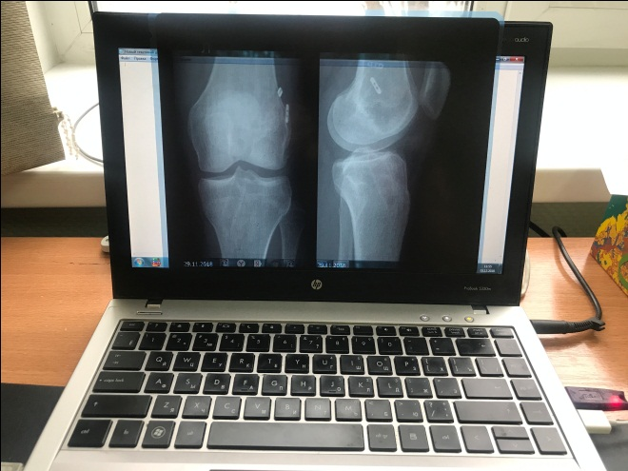

Вариант 2. Приложите рентгеновский снимок к окну и сфотографируйте его на фоне неба. Обратите внимание, чтобы на фоне рентгнеограммы было именно небо, а не пейзаж вашего двора или улицы - лишние предметы на фоне мешают.
Вариант 3. Приложите снимок к негатоскопу. Если вы в больнице, то вы можете попросить сфотографировать снимок на негатоскопе.
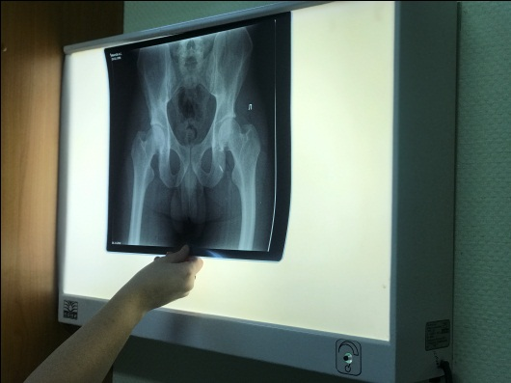
Готовый снимок вы можете отправить по электронной почте travmasportfmfc@gmail.com

